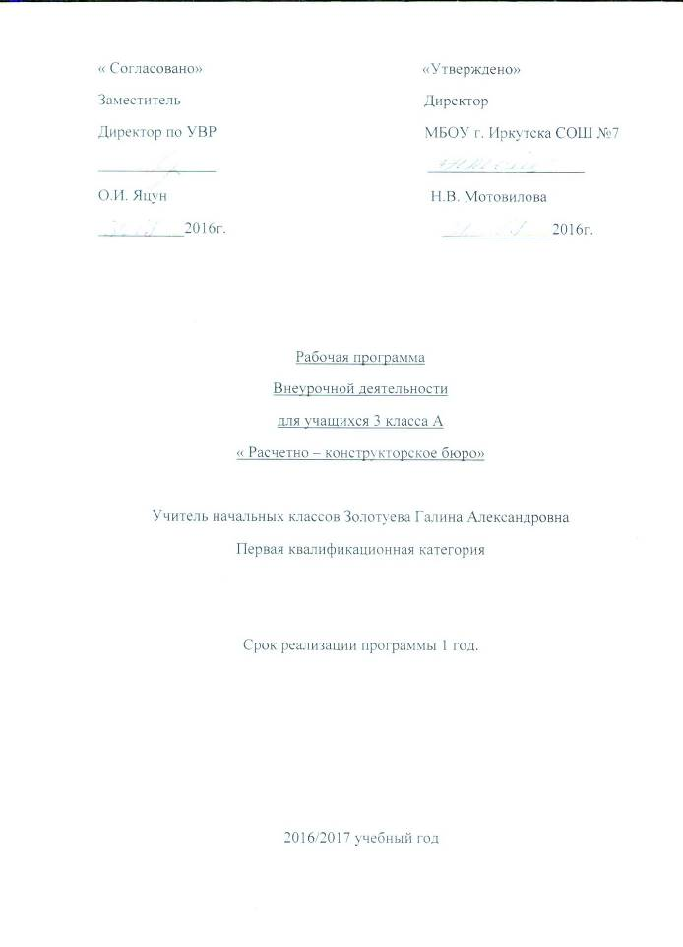
Программа внеурочной деятельности
«Расчетно – конструкторское бюро»
О.А. Захарова

Основная цель программы – изучение окружающего мира математическими средствами.
Форма организации внеурочной деятельности – факультатив.
Программа внеурочной деятельности «Расчетно – инструкторское бюро» разработана на основе тетрадей ля самостоятельной работы №3 (учебный предмет «математика», 203 классы.
Во 2 классе учащимся предлагается принять участие в работе Расчетно – конструкторского бюро, организованного при научном клубе младших школьников «Мы и окружающий мир». Бюро занимается изучением вопросов, ответы на которые можно получить при помощи математических исследований и моделирования.
Участвуя в работе бюро, школьники выполняют расчеты, строят схемы, чертежи и карты, конструируют модели из бумаги и пластилина.
Практические задания являются средством и условием формирования способности детей применять полученные на уроках по математике знания и умения в ситуациях, отличных от тех, в которых происходило их становление.

№ | Темы по предметам | Кол.час
1 | Бобры. Умножение и деление. Связь умножения и деления. | 1
2 | Бобры. Табличные случаи деления. | 1
3 | Сахарный тростник. Четырехзначные числа. Класс тысяч. | 1
4 | Сахарный тростник. Название четырехзначных чисел. Сравнение четырехзначных чисел. | 1
5 | Шум. Сложение и вычитание столбиком. Алгоритм сложения и вычитания столбиком. | 1
6 | Планеты. Свойства умножения. Умножение суммы на число. | 1
7 | Планеты. Группировка множителей. | 1
8 | Планеты. Умножение числа на произведение. | 1
9 | Планеты. Запись умножения столбиком. | 1
10 | Рост человека. Кратное сравнение. Кратное сравнение чисел и величин. | 1
11 | Рост человека. Единицы измерения длины. | 1
12 | Рост человека. Числовой луч. Задачи на кратное сравнение. | 1
13 | Родина геометрии. Исследование треугольников. | 1
14 | Родина геометрии. Сравнение углов. Углы треугольника. Стороны треугольника. | 1
15 | Родина геометрии. Составные задачи на все действия. | 1
16 | Сказочный мир горных пещер. Умножение на число 10. | 1
17 | Сказочный мир горных пещер. Умножение на круглое двузначное число. | 1
18 | Сказочный мир горных пещер. Умножение числа на сумму. | 1
19 | Сказочный мир горных пещер. Умножение на двузначное число. | 1
20 | Сказочный мир горных пещер. Запись умножения столбиком. | 1
21 | Пирамиды. Периметр геометрических фигур и способы его вычисления. | 1
22 | Пирамиды. Построения с помощью циркуля и линейки. | 1
23 | Паспарту. Единицы измерения величин. | 1
24 | Паспарту. Единицы измерения величин. | 1
25 | Земли, не освоенные человеком. Измерение и вычисление площади. | 1
26 | Земли, не освоенные человеком. Способы сравнения площадей. Измерение площади. | 1
27 | Земли, не освоенные человеком. Диаграмма как форма записи условия задачи. | 1
28 | Озера России. Умножение на число 100 и 1000. | 1
29 | Озера России. Соотношение между различными единицами измерения площади многоугольника. | 1
30 | Древние кремли. Деление. | 1
31 | Древние кремли. Деление на числа 10, 100, 1000. | 1
32 | Древние кремли. Деление на однозначное число. | 1
33 | Древние кремли. Деление на двузначное число. | 1
34 | Древние кремли. Деление на двузначное число. | 1

